El contenido de esta ficha solo tiene carácter informativo para intentar ayudar al futuro estudiante de intercambio internacional. No tiene validez oficial. Si detecta algún error en la información o desea realizar alguna sugerencia puede hacerlo a través del siguiente E-mail: mne@uc3m.es

PONTIFICIA UNIVERSIDAD CATÓLICA DE VALPARAÍSO

Valparaíso, Chile



Última actualización abril 2023
RESUMEN | 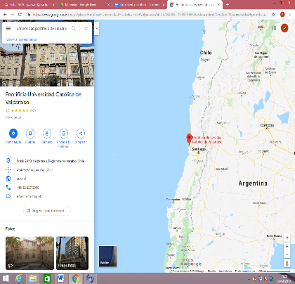  La Pontificia Universidad Católica de Valparaíso es una universidad privada de Chile, perteneciente al Consejo de Rectores de las Universidades Chilenas, a la Agrupación de Universidades Regionales de Chile y a la Red Universitaria G9. Depende directamente de la Santa Sede y del Obispado de Valparaíso.  Según QS, cuenta con unos 17000 estudiantes y ocupa el puesto número 25 entre las mejores universidades de Latinoamérica. Tiene acuerdos de intercambio con más de 200 instituciones de educación superior en 35 países.
WEB | https://www.pucv.cl/
INFORMACIÓN PARA ALUMNOS INTERNACIONALES | https://www.pucv.cl/pucv/site/edic/base/port/pucv_internacional.html
ÁREAS CON CONVENIO | Consulta las bases de la Convocatoria MNE de cada año en la página de movilidad en tu Secretaria Virtual.
COORDINADORES ACADÉMICOS | Consulta las bases de la Convocatoria MNE de cada año en la página de movilidad en tu Secretaria Virtual.
IDIOMA DE LOS CURSOS | Consulta las bases de la Convocatoria MNE de cada año en la página de movilidad en tu Secretaria Virtual.
DEADLINES |  | El estudiante debe tener en cuenta que resulta de vital importancia respetar las fechas límite establecidas por la Universidad de destino para el envío de toda la documentación necesaria. Además, les fechas pueden variar en función que la carrera a cursar.  Primer semestre: febrero/marzo  Segundo semestre: 15 de mayo.  https://www.pucv.cl/pucv/site/edic/base/port/calendario.html  Estas fechas límite suelen cambiar cada curso académico por lo que se recomienda al alumno consultar las fechas límite concretas para el presente curso académico en la Web.
CALENDARIO ACADÉMICO |  |  | Primer semestre: febrero - julio  https://www.pucv.cl/pucv/site/edic/base/port/calendario.html
ALOJAMIENTO |  |  | Consultar la web:  http://www.pucv.cl/pucv/pucv-internacional/informacion-util/alojamiento/2015-07-04/010806.html
RECOMENDACIONES DE VIAJE |  |  | Recomendamos encarecidamente a los estudiantes consultar las recomendaciones de viaje que ofrece el Ministerio de Asuntos Exteriores y Cooperación  https://www.exteriores.gob.es/es/ServiciosAlCiudadano/Paginas/Detalle-recomendaciones-de-viaje.aspx?trc=chile

